Registro notificación Res. 223 a Isaac Aravena

En Av Jose Miguel Carrera 8600
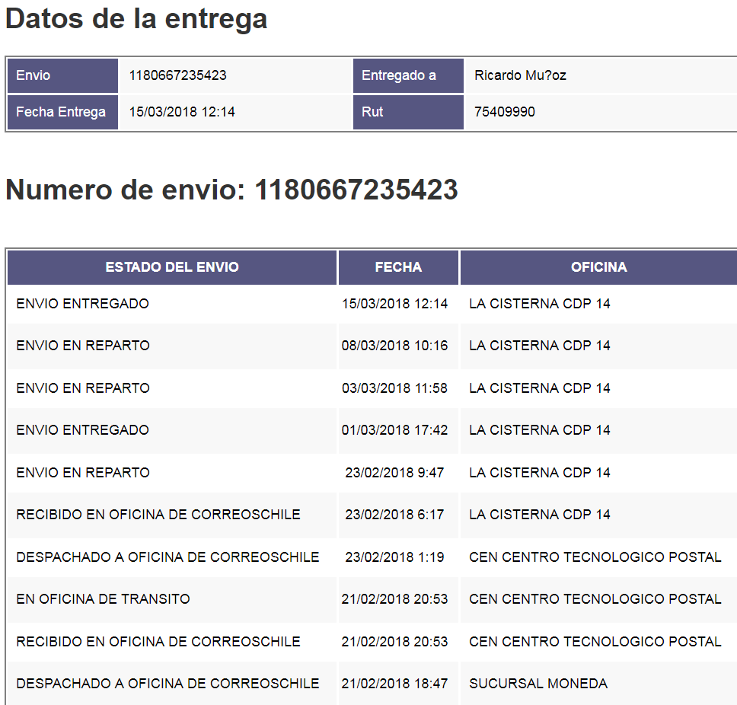

En Lomas de Melipilla Parcela N° 16
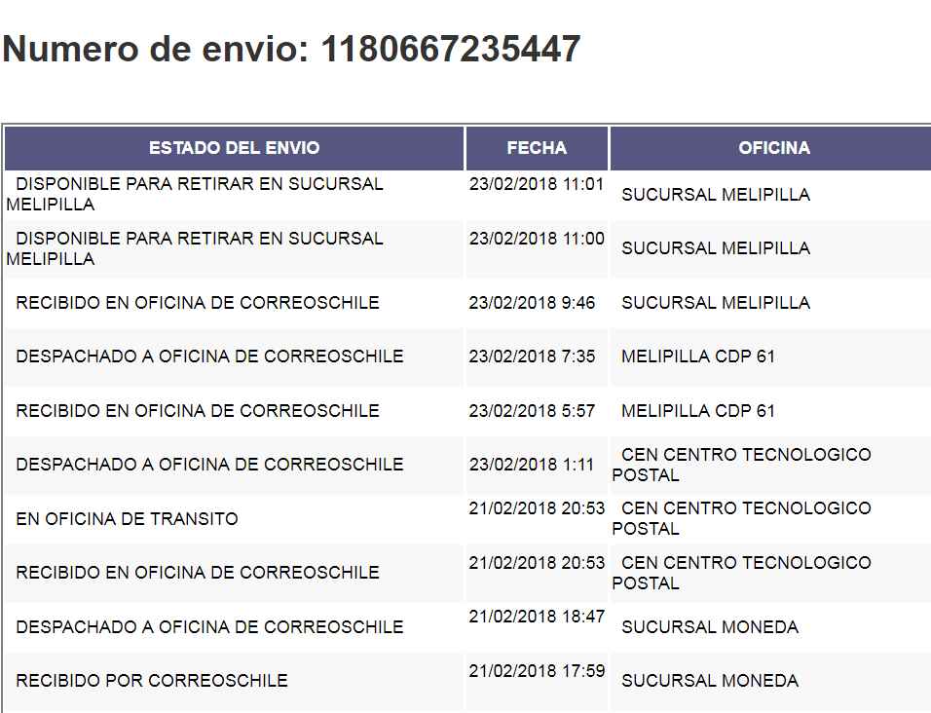

En los otros dos domicilios no se pudo notificar

